기능분해도

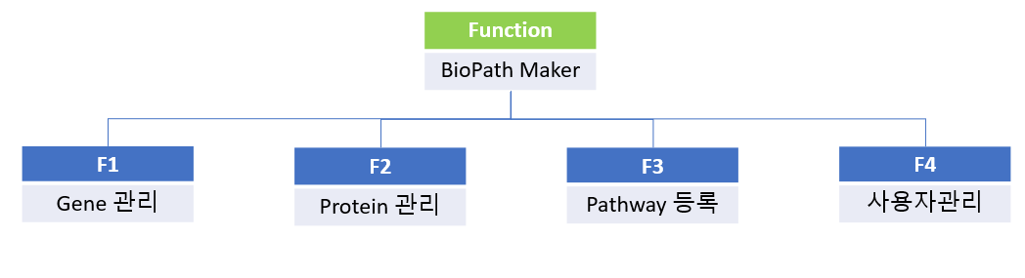

개발범위는 빨간색 박스 안의 기능으로 한정한다. 따라서 개발 업무범위는:

1. Gene 관리

Gene 확인

Gene Registry 변경 신청

1. Protein 관리

Protein 확인

Protein Registry 변경 신청

1. Pathway 등록

Pathway 생성 및 조회

이다.